

WissTek-IoT Treinamentos

Sumário
1 Considerações Iniciais 6
2 MQTT 7
3 Framework LoRa MQTT 12
4 Fluxo dos Pacotes DL 14
5 Fluxo dos Pacotes de UL 15
6 Experimento Framework LoRa MQTT 18
7 Firmware do Nó Sensor N1 e N2 20
8 Firmware do Gateway LoRa MQTT 21
9 Python N2 e N3 com MQTT 24
10 Pythons N5 27
11 Python N6 29
12 Considerações Finais 30

Objetivo do Treinamento
Preparar os alunos para participação nas ações do WissTek-IoT.
Programa de treinamento
- Apresentar o WissTek-IoT e a TpM/Framework (Branquinho) – 20 min
- Apresentar Smart TpM (Rodolfo) – 20 min
- Documentação através do GitHub (Branquinho/Guilherme) – 20 min
- Preparação do ambiente para execução de experimentos (Guilherme) – 30 min
- Framework LoRa Local (Guilherme) – 60 min
- Framework LoRa MQTT (Guilherme) – 60 min
Próximos módulos
- Framework para teste de sensores com USB
- Simulação com Framework
- Antenas
- Propagação de sinais rádio
- Blockchain básico

Dinâmica dos projetos:
- 4 horas por semana,
- valor da bolsa igual a PIPIC de iniciação científica,
- uso da Smart TpM,
- criação de calendário do Google com alocação das horas, definição do horário de uma reunião de 1 h por semana.

TpM Smart

GitHub

Framework
Para analisar o Framework LoRa MQTT é interessante regatar o Framework com LoRa já apresentado.
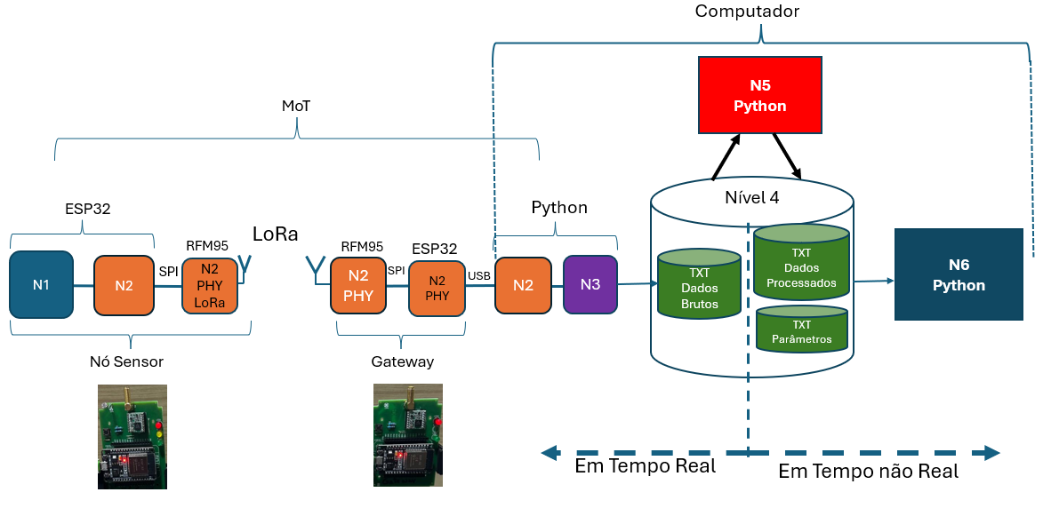

A próxima figura mostra um Framework LoRa MQTT em que funcionalmente a USB foi substituída pelo MQTT.
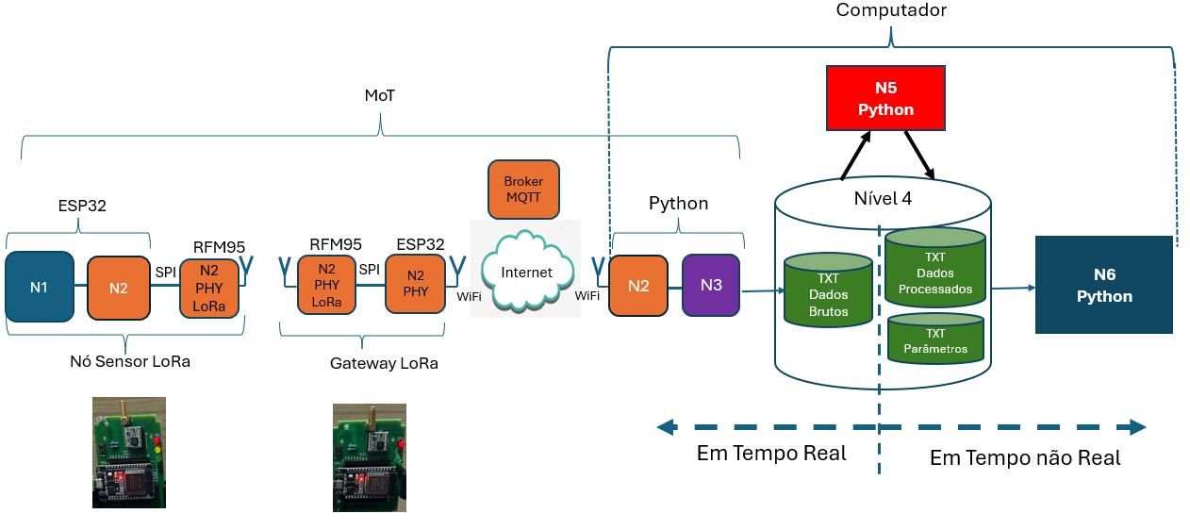
Observar que comparando os dois framework’s foi tirada a USB que liga no computador e colocada a comunicação WiFi e o Broker MQTT.
Uma expressão utilizada por um aluno é que o MQTT seria uma “USB turbinada”.
O Framework é desenhado para permitir o fluxo de dados em ambos os sentidos.
O N3 cria um pacote de descida DL e envia através do N2 para o N1, utilizando um Broker MQTT para passar o pacote entre o Python e o Gateway.
N1 responde com o pacote de UL enviado através do N2 para o N3, utilizando um Broker MQTT para passar o pacote entre o Gateway e o Python.
N3 armazena dos dados no N4 como dados brutos.
Essa é a parte em tempo real.
Os dados brutos do N4 são analisados pelo N5 e armazenados no N4 como dados processados.
O N6 exibi os gráficos da RSSI de DL e UL e a taxa de sucesso de pacote PSR.

Fluxo dos Pacotes DL
O fluxo de dados entre N3 e N1 é chamado de DL.
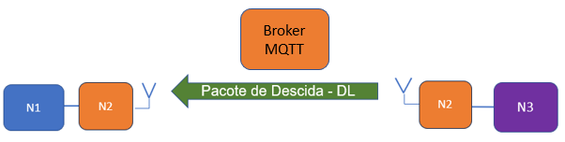
Isso significa a transmissão de um pacote de 20 bytes do N3 destinado ao N1.
No broker MQTT é escrito o pacote de DL de 20 bytes com todas as informações que são criadas no N3 e devem ser processadas pelo N1.
Assim, como feito no Framework LoRa Local, primeiramente é criado um pacote no N3 e publica no broker com o tópico configurado no Python.
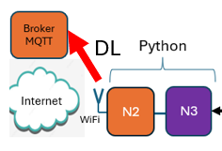
Os Pacotes de DL, é lido pelo gateway, que no DL é o cliente, no broker pela rede WiFi em que está e envia pela rede LoRa para o nó sensor.

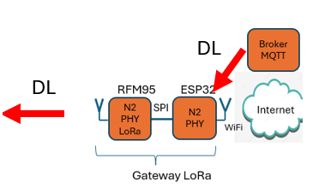
Em seguida, assim como no Framework LoRa Local, o Gateway LoRa encaminha o Pacote DL pela SPI ao RFM95 (rádio LoRa) para ser transmitido, endereçado ao Nó Sensor LoRa.
No nó sensor o pacote é recebido pelo RFM95 e o ESP32 lê pela SPI o pacote de DL de 20 bytes.
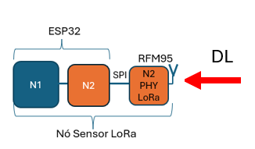

Assim como no Framework LoRa Local, no Framework LoRa MQTT, o Pacote de Downlink o Nó Sensor LoRa, que possui como execução principal no void loop () a função de escutar o Rádio LoRa.

Fluxo dos Pacotes de UL
O fluxo de dados entre N1 e N3 é chamado de UL.
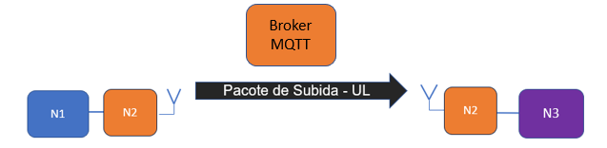
Isso significa o envio de um pacote de 20 bytes do N1 para o N3.
O nó sensor cria o pacote de UL no N1.
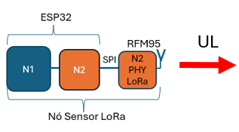
Assim como no Framework LoRa Local, os Pacotes de UL (Subida) são montados via protocolo MoT pelo Nó Sensor e são transmitidos ao Gateway via rede LoRa, com os seguintes dados.
O ESP32 envia pela SPI para o RFM95 do nó sensor que transmite para o RFM95 do gateway.
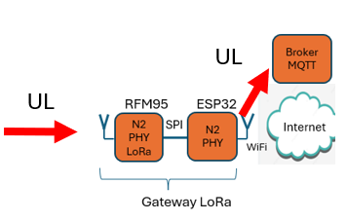

Os Pacotes de UL, transmitidos pelo Nó Sensor LoRa, são recebidos e processados pelo Gateway LoRa MQTT.
O pacote de UL publicado no broker pelo gateway é lido pelo cliente, no caso o Python do N3 e armazena dos dados brutos no N4.
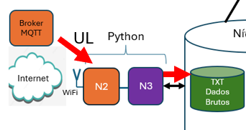
Os dados brutos armazenam timestamp, número do pacote DL, pacote de 20 bytes de DL e pacote de 20 bytes de UL.
O N5 lê os dados brutos, processa e armazena no N4 como dados processados.
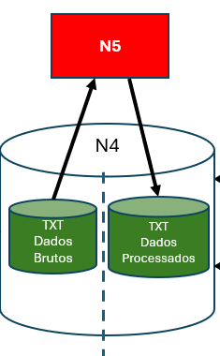
O N6 lê dos dados processados e exibe os gráficos.
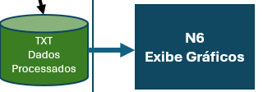

Experimento Framework LoRa MQTT
Todos os códigos e explicações estão disponíveis no Classroom e no GitHub do Anderson Fumachi.
https://github.com/afumachi/Framework_DL_UL_MQTT
A estrutura dos códigos é exatamente igual à estrutura do Framework LoRa Local.
Os códigos do Framework LoRa MQTT tem a seguinte estrutura:
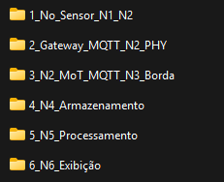
Estrutura dos Pythons N2, N3, N5, N6 e o armazenamento é idêntica ao utilizado pelo Framework LoRa Local mostrado no Tópico 2.3.
O N4 de armazenamento tem a estrutura.
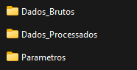
Os Dados Brutos armazenam os pacotes de DL e UL e funciona em tempo real, ou seja, são armazenados continuamente.
Estrutura do arquivo de dados brutos:
- Timestamp
- Configuração do LoRa (não implementado na versão apresentada aqui)
- Número do pacote de DL
- Pacote de DL de 20 bytes
- Pacote de UL de 20 bytes
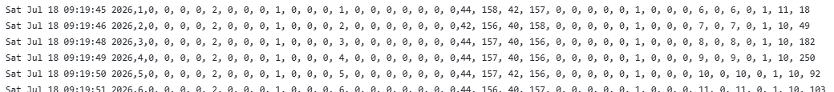
Observar que nos pacotes de DL e UL estão todas as informações trocadas e podem ser resgatadas posteriormente para análise.
Importante: será incluída na próxima versão a configuração do LoRa utilizada na rodada de teste.
A sequência para o funcionamento do Framework LoRa MQTT para visualizar a RSSI, SNR e PSR é a seguinte:
- Firmware do Nó Sensor (N1 e N2);
- Firmware do Gateway (N2 camada PHY), terá que ser ajustado para usar o MQTT;
- Python N2_N3, terá que ser ajustado para usar o MQTT;
- Python N5 de gerência;
- Python N6 de gerência.

Firmware do Nó Sensor N1 e N2
Este Firmware deve ser carregado no Dispositivo Nó Sensor do Kit PK-LoRa.
Pasta “1_No_Sensor_N1_N2”
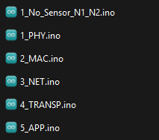
Este Firmware é idêntico ao utilizado pelo Framework LoRa Local no Tópico 2.3.

Firmware do Gateway LoRa MQTT
O Gateway faz a ponte entre a rede LoRa e o broker do MQTT na Internet via a rede WiFi do local.
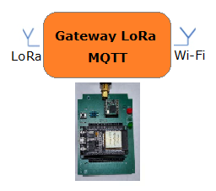
Observar que foi substituído o USB pelo WiFi.
Este Firmware deve ser carregado no Dispositivo Gateway LoRa do Kit PK-LoRa.
Porém, antes de ser carregado deve ser configura com os Tópicos de Publicação dos Pacotes de DL e UL, e a conectividade do ESP32 com a Rede Wi-Fi local.
Na pasta “2_Gateway_MQTT_N2_PHY” abrir o código no IDE do Arduino
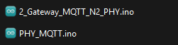

O Broker MQTT público utilizado para as publicações é o MOSQUITTO ou o HIVEQM, não utilize ele para dados sensíveis:
BROKER = "broker.hivemq.com"
PORTA_MQTT = 1883
Modificar os Tópicos de publicações no Broker MQTT de DL e UL, alterando-os com o seu nome ou sobrenome (SEU_NOME), de forma a diferenciar as publicações de mesmo Framework de cada aluno no Broker MQTT.
TOPIC_DL = "mot_lora_SEU_NOME/gateway/downlink
TOPIC_UL = "mot_lora_SEU_NOME/gateway/uplink
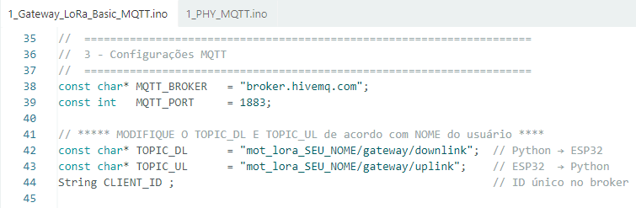

Configuração da sua rede Wi-Fi para conexão do ESP32 à Internet:
- Dentro da função SETUP, edite os campos SSID e Senha, inserindo as redes Wi-Fi (somente redes 2.4GHz), para conectividade do gateway LoRa à Internet e ao broker MQTT, através de sua rede Wi-Fi. Insira a quantidade de redes necessárias para casos de fallback.
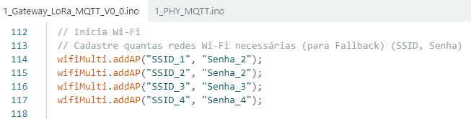
Somente após as modificações dos Tópicos de DL e UL e configuração da rede Wi-Fi com Internet, este Firmware deverá ser carregado no Dispositivo Gateway LoRa do Kit PK-LoRa.

O Gateway LoRa MQTT, possui conectividade a redes Wi-Fi (somente redes 2.4GHz) através de seu Hardware, um ESP32 Dev Module.
Assim, deve estar posicionado em ambientes com este tipo de cobertura e com acesso à Internet, para que consiga se conectar a um Broker MQTT, para que seja possível o fluxo de dados entre os elementos Gateway LoRa ao Elemento de Borda.
Os seguintes parâmetros devem ser modificados no Firmware do Gateway LoRa, através da plataforma Arduíno antes do Upload:
No Framework LoRa MQTT é possível utilizar dois brokers públicos gratuitos: Mosquitto ou HiveMQ
Para usar um ou outro é só descomentar retirando o // do broker escolhido e comentar o outro.
// Configurações do Broker Mosquitto (Usando o broker público oficial)
// const char* MQTT_BROKER = "test.mosquitto.org";

// Configurações do Broker HiveMQ (Usando o broker público oficial)
const char* MQTT_BROKER = "broker.hivemq";

IMPORTANTE: deve ser usado o mesmo broker no firmware do IDE do Arduino do gateway e no Python N2.
O Framework LoRa MQTT permite fluxo de dados de DL (do N3 para o N1) e UL (do N1 para o N2).
Para isso são utilizados nomes que devem ser diferentes para cada aluno.
Pode ser usado o RA ou mesmo as iniciais do nome.
Tópicos de Downlink (TOPIC_DL) e Uplink (TOPIC_UL) – Definição do mesmo nome
const char* TOPIC_DL = "mot_lora_mqtt_SEU_NOME/gateway/downlink";
const char* TOPIC_UL = "mot_lora_mqtt_SEU_NOME/gateway/uplink";

São os nomes dos tópicos que vão permitir que os dados fluam nos dois sentidos DL e UL através do broker do MQTT.

Python N2 e N3 com MQTT
No N2 e N3 com MQTT, também deverá ser feita a escolha do Broker de preferência, alterando o # de comentário do Python, e para o outro Broker que não será utilizado comente a linha com a função #:
Utilizar a função de # do Python para comentar o Broker não utilizado.
# ===== Configurações MQTT =====
BROKER = "test.mosquitto.org"
#BROKER = "broker.hivemq.com"
PORTA_MQTT = 1883

IMPORTANTE: sempre checar se está utilizando o mesmo broker.

Colocando lado a lado o firmware do gateway e do Python N2_3 para checar que nos dois está o mesmo broker.

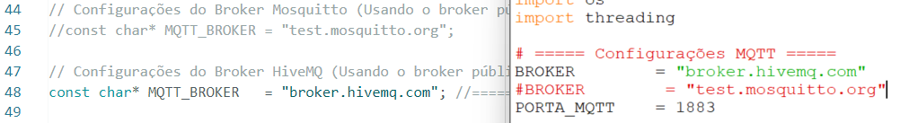

Também, edite a nomenclatura dos Tópicos de Publicação e de Inscrição.
Devem ser renomeados os Tópicos de DL e UL de acordo com o programado no Gateway LoRa, como o seu RA ou outra nomenclatura, como SOBRENOME de forma a evitar que mais um aluno realize Publicações e Inscrições no mesmo Tópico, o que poderá implicar em conflito de medidas, já que ambos estarão utilizando os mesmos Tópicos.

# MODIFIQUE O TOPIC_DL E TOPIC_UL de acordo com SEU_NOME
TOPIC_DL = "mot_lora_mqtt_SEU_NOME/gateway/downlink"
TOPIC_UL = "mot_lora_mqtt_SEU_NOME/gateway/uplink"

OBS.: Estas configurações devem ser as mesmas do Gateway LoRa MQTT como a seguir colocando lado a lado o firmware do gateway e o Python N2_N3.
O nome do tópico é o mesmo OCB. Linha 51 do Python para o ESP32 e linha 52 do ESP32 para o Python.
Executando o Python N2_MoT_MQTT_N3_Borda.py será solicitado o número de medidas.
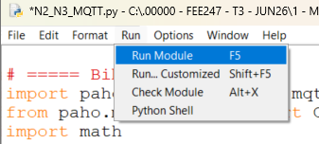
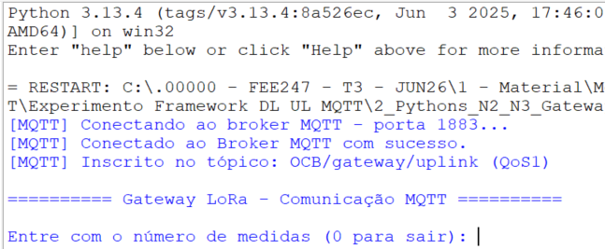
Inserindo, por exemplo, 1000 medidas será iniciada a comunicação, como mostrado na próxima figura.
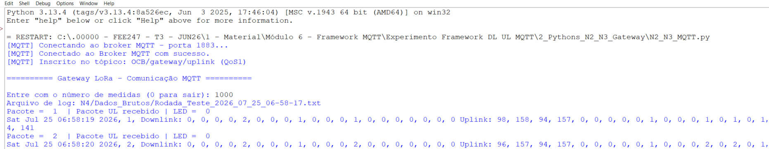
Os pacotes estão sendo armazenados pelo N3 no N4 no subdiretório de dados brutos.

A próxima figura mostra o formato do arquivo de dados brutos.
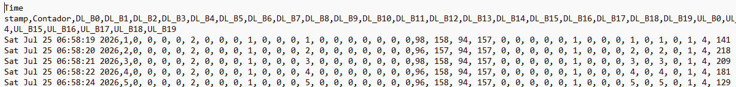
Analisando o pacote 8:
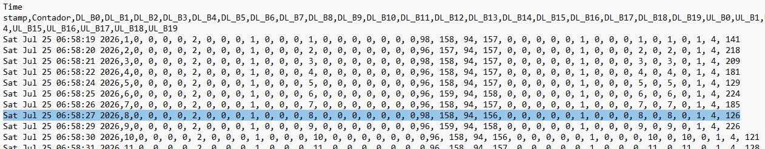
A primeira linha é o cabeçalho.
Os dados são separados por vírgula, analisado a seguir por coluna:
1 - Time Stamp: Sat Jul 25 06:58:27 2026,
2 – Número do pacote8,
3 a 22 – Pacote de DL: 0, 0, 0, 0, 2, 0, 0, 0, 1, 0, 0, 0, 8, 0, 0, 0, 0, 0, 0, 0,
23 a 42 – Pacote de UL: 98, 158, 94, 156, 0, 0, 0, 0, 0, 1, 0, 0, 0, 8, 0, 8, 0, 1, 4, 126
A associação com o pacote de 20 bytes no DL subtraindo 3 e no UL subtrai 23.
DL
Coluna 3 – Byte DL 0
coluna 4 – Byte DL 1
E assim por diante.
UL
Coluna 23 – Byte UL 0 – RSSI DL representado em um byte valor 98
Coluna 24 – Byte UL 1 – SNR DL representado em um byte valor 158

Pythons N5
O objetivo é monitorar a RSSI, SNR e PSR, que estão nos dados brutos e precisam ser calculados.
Primeiramente deve ser executado o N5:
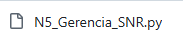
Esse Python calcula a RSSI e SNR e faz o cálculo da PSR.
Para isso são lidos os dados brutos que estão no subdiretório N4.
Os bytes de UL:
- Byte 0 – RSSI DL
- Byte 1 – SNR DL
- Byte 2 – RSSI UL
- Byte 3 – SNR UL
Os valores foram convertidos para ocupar apenas 1 byte.
Essa operação foi feita nos firmwares do nó sensor para RSSI DL e SNR DL e no firmware do gateway para RSSI UL e SNR UL.
A seguir trecho do código no nó sensor para RSSI e SNR DL, e no gateway é semelhante que faz essa adequação da RSSI e SNR UL.
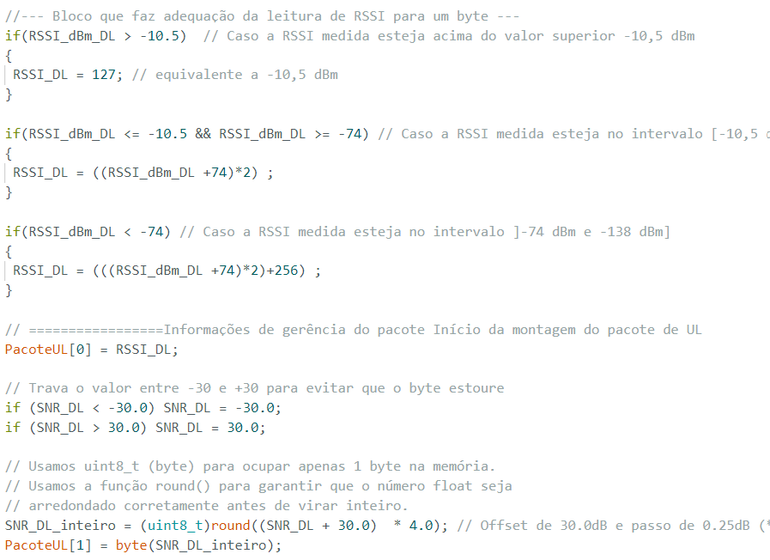
No Python do N5 de gerência também é calculada a PSR.
A identificação de perda de pacote é através dos número 9 colocado em todas as posições do pacote de UL.
Com isso é feita a conta:
$$PSR= \frac{Número de pacotes perdidos}{Total de pacotes transmitidos}$$
Ao rodar esse Python tem-se uma tela do IDLE do Python como mostrado a seguir.
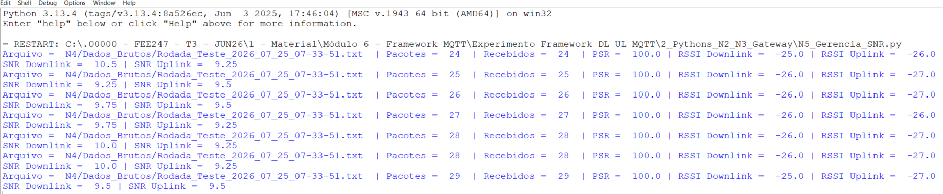

Python N6
O Python de gráfico está no N6.
Gráficos RSSI DL e UL, SNR DL e UL e PSR.
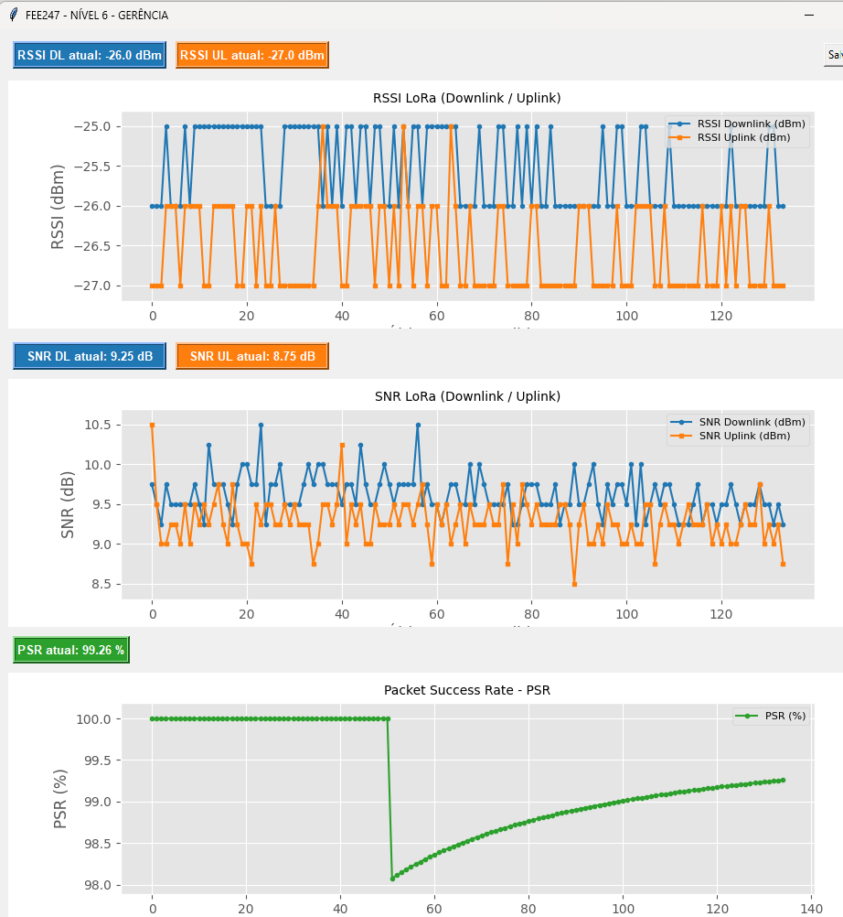
Observar uma perda de pacote no gráfico da PSR chegando a PSR = 98%.
Após esse pacote a PSR volta aumentar.

Considerações Finais
Essa implementação é poderosa uma vez que o gateway e nós sensores ligado pela rede LoRa podem ser monitorados remotamente.
Essa autonomia do gateway e nó sensor permite, por exemplo, que o conjunto esteja instalado em uma fazenda e o gateway ligado ao Wi-Fi da fazenda.

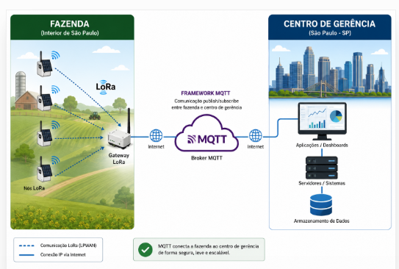

E – Responder
O que é MQTT?
O que significa broker?
O que são tópicos?
O que faz o N3?
O que é DL e como é passado para o broker?
O que faz o gateway?
Qual parte do framework cria o UL?
Como é usado o broker no UL?

